Na temelju Odluke o prodaji rabljenih betonskih kocki za vanjske površine u vlasništvu Općine Gornji Bogićevci (KLASA: 406-09/22-01/01, URBROJ: 2178-22-01/1-22-1, od 02. studeni 2022. godine), Povjerenstvo za provedbu natječaja objavljuje

**JAVNI NATJEČAJ**  
**za prodaju rabljenih betonskih kocki u vlasništva Općine Gornji Bogićevci**

**- DRUGI KRUG -**

**I. Predmet javnog natječaja**  
Predmet ovoga javnog natječaja je prodaja rabljenih betonskih kocki za vanjske površine vlasništva Općine Gornji Bogićevci. Betonske kocke su korištene cca 22 godine.

**POČETNA CIJENA: 1,00 kuna/komad** (0,13 eur)

Fotografije kocki i oblici:

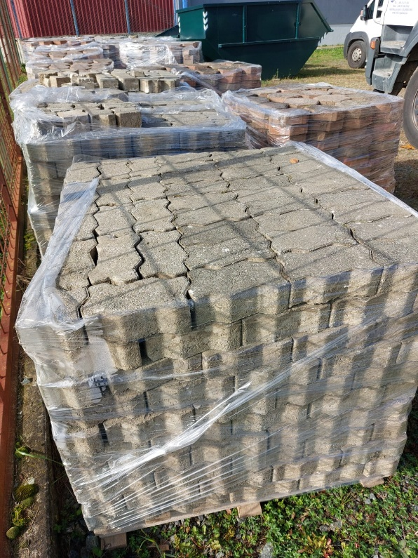 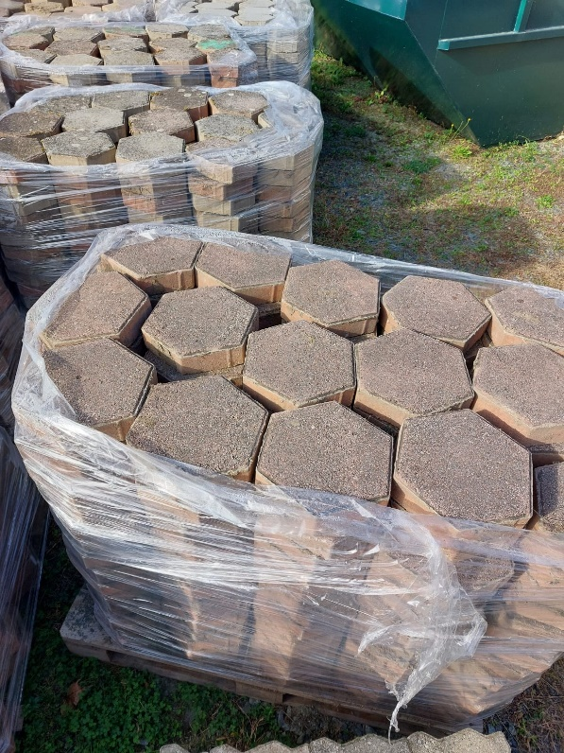

Oblik 1. Oblik 2.

Količine koje su na raspolaganju: cca 4.000 komada oblika 1. i cca 1.600 komada oblika 2.

**II. Način i uvjeti prodaje**  
Prodaja se obavlja prikupljanjem pisanih ponuda, fizičkih ili pravnih osoba, uz prethodnu uplatu jamstva za ponudu u iznosu od 200,00 kuna, u korist računa Općine Gornji Bogićevci (IBAN: HR1023600001812700009, model: HR68, poziv na broj: 7706–OIB, opis plaćanja: jamčevni polog).  
Ponuditeljima čija ponuda ne bude prihvaćena, jamčevni polog će biti vraćen u roku od 8 dana od dana proteka roka za dostavu ponuda.  
Prodaja betonskih kocki obavlja se po načelu „viđeno-kupljeno“, što isključuje sve naknadne prigovore ponuditelja/kupca.  
Betonske kocke se mogu pregledati na adresi: Općina Gornji Bogićevci, Trg hrvatskih branitelja 1, 35429 Gornji Bogićevci, u vremenu od 8 – 15 sati svaki radni dan od ponedjeljka do petka, sve do isteka roka za dostavu ponuda.  
Ponuditelj/kupac pored ugovorene cijene snosi i sve porezne i druge zavisne troškove (prijevoz, utovar, istovar).

**III. Sadržaj ponude**  
Pisana ponuda mora sadržavati:  
1. ime i prezime ponuditelja fizičke osobe, odnosno naziv pravne osobe, adresu i kontakt podatke,  
2. presliku osobne iskaznice za fizičke osobe, odnosno za pravne osobe presliku izvatka iz poslovnog, sudskog/trgovačkog, strukovnog, obrtnog ili drugog odgovarajućeg registra,  
3. dokaz o uplati jamčevnog pologa u propisanom iznosu,  
4. broj bankovnog računa za povrat jamčevnog pologa ponuditeljima čije ponude ne budu odabrane,  
5. ponuđenu kupoprodajnu cijenu, najmanje u visini početne cijene betonskih kocki.

6. količinu (broj komada) i oblik (oblik 1. ili oblik 2.) koji želi otkupiti

**IV. Dostavljanje ponuda**  
Pisane ponude na javni natječaj podnose se u roku od 5 dana od dana objave javnog natječaja, osobno ili poštom na adresu OPĆINA GORNJI BOGIĆEVCI – Povjerenstvo za provedbu natječaja, Trg hrvatskih branitelja 1, 35429 Gornji Bogićevci, s naznakom „Natječaj za prodaju rabljenih betonskih kocki – ne otvaraj!”.  
Ponude koje budu nepotpune, predane ili pristignu poštom nakon gore navedenog roka, neće se razmatrati.

**V. Odabir ponuditelja**  
Istekom roka za dostavu ponuda, ponude će se otvarati redoslijedom zaprimanja i evidentirati ponuđena cijena, količina i oblik.

Najpovoljnijom ponudom smatrat će se ponuda s najvišom ponuđenom kupoprodajnom cijenom uz uvjet da ponuda sadržava sve elemente utvrđene točkom III. (Sadržaj ponude) ovoga javnog natječaja.  
Ukoliko dva ili više ponuditelja ponude isti najviši iznos kupoprodajne cijene, povoljnijom ponudom će se smatrati ponuda ponuditelja koja je prije zaprimljena.

Obzirom da su količine ograničene, udovoljavat će se ponudama prema rang listi obzirom na ponuđenu cijenu, količinu i oblik, te vrijeme predaje ponuda.

**VI. Ostale napomene**  
Svi ponuditelji bit će pisanim putem obaviješteni o rezultatima ovoga javnog natječaja u roku od 10 dana od isteka roka za dostavljanje ponuda.

Ponuditelji koji su po svim kriterijima prihvatljivi, a javili se za oblik kocki koje su već raspoređene ponuditeljima koji su na rang listi iznad njih, moći će odlučiti prihvaća li drugi oblik kojega još bude na raspolaganju, po istoj ponuđenoj cijeni.  
Po zaprimanju obavijesti o izboru ponuditelja, ponuditelj je dužan najkasnije u roku od 8 dana pristupiti sklapanju ugovora o kupoprodaji, te uplatiti cjelokupni ponuđeni iznos kupoprodajne cijene, umanjen za iznos uplaćenog jamčevnog pologa.  
Ako najpovoljniji ponuditelj ne uplati preostali iznos kupoprodajne cijene ili ne pristupi sklapanju kupoprodajnog ugovora u utvrđenom roku, smatrat će se da je odustao od ponude te gubi pravo na povrat uplaćenog jamčevnog pologa. Kupoprodaja betonskih kocki će se ponuditi sljedećem najpovoljnijem ponuditelju.  
Ponuditelj koji povuče svoju ponudu nakon otvaranja ponuda gubi pravo na povrat jamčevnog pologa.  
Povjerenstvo zadržava pravo da ne prihvati niti jednu zaprimljenu ponudu odnosno da poništi ovaj javni natječaj u cijelosti bez posebnog obrazloženja te Općina Gornji Bogićevci ne snosi nikakvu odgovornost za troškove odbijenih ponuditelja vezane uz postupak sudjelovanja u ovom natječaju.

KLASA: 406-09/22-01/01  
URBROJ: 2178-22-02/1-22-4  
Gornji Bogićevci, 17. studeni 2022.

**POVJERENSTVO ZA PROVEDBU NATJEČAJA**